Использование современных
образовательных технологий
в учебном процессе
учителя математики

В настоящее время в России идет становление новой системы образования, ориентированного на вхождение в мировое образовательное пространство. Этот процесс сопровождается существенными изменениями в педагогической теории и практике учебно-воспитательного процесса.
В педагогической теории исторически сложились два подхода к пониманию учительского мастерства. Первый связан с пониманием методов педагогического труда, второй базируется на утверждении, что личности педагога, а не методу принадлежит ведущая роль в развитии ученика. Но поскольку метод неотделим от личности педагога, то никаких противопоставлений тут нет.
Поэтому основным направлением работы в школе считаю развитие профессиональной компетентности учителя, который способен умело организовать деятельность учеников, передать обучающимся определенную сумму знаний к овладению ими способностями к активному действию.
Для себя я вывела формулу «ИДЕАЛЬНОГО ПЕДАГОГА»:

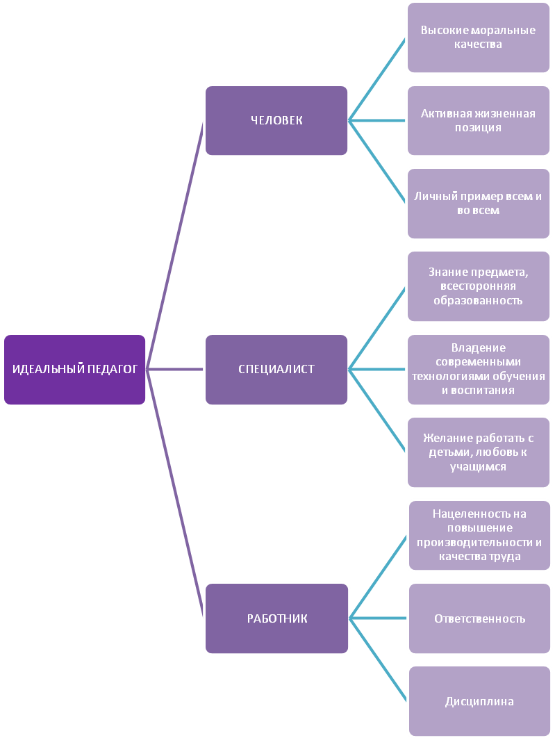
Идеальный педагог - образец для подражания, ориентир для подготовки и эталон сравнения.
Я думаю, что никого не удивлю, сказав, что интерес к предмету является прямой зависимостью интересов школьников от их отношения к учителю, с интересом учатся у тех педагогов, которых уважают и любят.
Поэтому в своей деятельности я большое внимание уделяю самообразованию и как учитель работаю над методической темой «Современные педагогические технологии».
Изучив различные педагогические технологии, я отдала приоритет в своей педагогической деятельности личностно-ориентированной технологии, при котором в центр образовательной системы ставится личность ребёнка, а педагог старается обеспечить комфортные условия её развития и реализации природных возможностей.
Моя задача - не преподносить готовые знания ученику, а компетентно организовать самостоятельный познавательный процесс. Именно поэтому считаю необходимым использовать в своей педагогической практике технологии, реализующие личностно-ориентированное обучение, обеспечивающие вовлечение каждого учащегося в активный познавательный процесс. Приведу пример данных технологий.
Информационно-коммуникативные технологии.
Многие уроки провожу с использованием мультимедийного комплекса. Активно использую цифровые авторские ресурсы (CD и DVD диски, электронные учебники, интерактивные игры, электронные физкультминутки). Применяю на различных этапах обучения презентаций Pover Point: при объяснении нового материала, закреплении, повторении, для контроля знаний, умений и навыков.
Практикую дистанционное обучение с помощью различных интернет сайтов. В процессе подготовки к ЕГЭ – 2018 вместе с учащимися испробовали дистанционно обучающую систему для подготовки к экзамену «РЕШУ ЕГЭ» (http://решуегэ.рф, http://reshuege.ru) .
Игровые технологии.
Игра — это естественная для ребенка и гуманная форма обучения. Обучая посредством игры, мы учим детей не так, как нам, взрослым, удобно дать учебный материал, а как детям удобно и естественно его взять. Ребенок получает удовольствие не только от позитивного результата учебы, но и от самого процесса. Для того чтобы заинтересовать ребенка, необязательно устраивать целое театрализованное представление, можно включать элементы игры в любую часть урока, многие игры не требую особой подготовки и их использование несложно.

Технология сотрудничества.
Обучение в сотрудничестве, обучение в малых группах начинаю с диагностики уровня знаний и возможности каждого ученика по предмету, а затем уже применяются групповые формы работы:
• взаимные консультации;
• учебные пары (создание пар : сильный ученик и отстающий, два слабых ученика, два сильных ученика);
• обучение в команде (формирование однородных группы и выбор лидера);
• малые группы «слабоуспевающих» учеников (тренинг для закрепление изученного материала)
• малые группы «сильных учеников» (метод проблемной ситуации, «мозгового штурма»)
• выполнение домашнего задания в группах, которые формируются по интересам.

Работая по данной технологии приходится играть новую, не менее важную для учебного процесса роль – роль организатора самостоятельной, познавательной, исследовательской, творческой деятельности учащихся. Задача больше не сводится к передаче суммы знаний и опыта, накопленного человечеством, необходимо помочь ученикам самостоятельно добывать нужные знания, критически осмысливать получаемую информацию, уметь делать выводы, аргументировать их, располагая необходимыми фактами, решать возникающие проблемы.

Здоровьесберегающие технологии.
Здоровьесберегающие технологии применяются мной как в урочной деятельности, так и во внеклассной работе. На мой взгляд, формирование ответственного отношения к своему здоровью – необходимое условие успешности современного человека. Здоровьесберегающий подход прослеживается на всех этапах моего урока, поскольку предусматривает чёткое чередование видов деятельности.
На каждом уроке провожу физкультминутки. Обязательное условие эффективного проведения физкультминуток – положительный эмоциональный фон. Выполнение упражнений со скучающим видом, нехотя, как бы делая одолжение учителю, желаемого результата не даст, скорее, наоборот.
В рамках данной тематики осуществляю методическую работу:
- выступление на заседании школьного методического объединения учителей математики, физики, информатики и ИКТ по теме «Современные педагогические технологии – технология сотрудничества»;
- выступление на всероссийской научно практической конференции по теме «Современные образовательные технологии»

Использование современных образовательных технологий обучения создает условие и для развития творческих способностей учащихся, дающих возможность самореализации, самораскрытию детям.
Учащиеся под моим руководством активно участвуют и занимают призовые места в школьных, муниципальных и всероссийских предметных олимпиадах

Создание условий для учащихся, способствующих воспитанию человека интеллектуального, творческого, инициативного, адаптированного к жизни в современном обществе, готового к постоянному развитию и саморазвитию, напрямую зависит от личности учителя.
Реализуя технологию самосовершенствования личности, осознавая потребность в знаниях, изучая и применяя современные технологии обучения работаю под девизом: «Совершенствуйся сам, совершенствуя все вокруг».

